Лекции №7-8. ЖЕЛЕЗОБЕТОННЫЕ СТРОПИЛЬНЫЕ ФЕРМЫ
Применяют в качестве ригелей ОПЗ при пролетах 18, 24 и 30 м. При пролетах 36 и более применяют стальные фермы и ж.б. арки.
Классификация ферм
По функциональному назначению
1 Стропильные (опора для плит покрытия);
2 Подстропильные (в случае, когда длина плит покрытия меньше, чем шаг колонн) – для опирания стропильных конструкций.
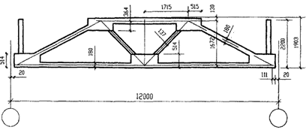
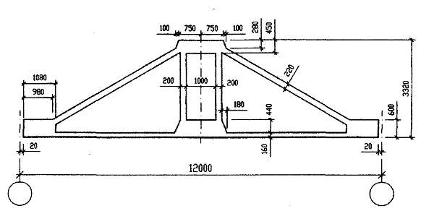
Рисунок 1 – Подстропильная ферма
По способу опирания:
1 С опиранием на колонны в уровне нижнего пояса ферм;
2 С опиранием на колонны в уровне верхнего пояса ферм.
По очертанию поясов и решетки:
1 Фермы с параллельными поясами. Применяют для устройства плоских кровель, с возможностью механизированной укладки кровли. Недостаток – большой расход бетона.

Рисунок 2 – Ферма с параллельными поясами
2 Трапециевидные полигональные. Модернизация ферм с параллельными поясами. У верхнего пояса небольшой уклон (≤5%). Кровля получается малоуклонная.

Рисунок 3 – Трапециевидная полигональная ферма
3 Сегментные фермы. Очертание верхнего пояса близкое к параболическому, но состоит из прямолинейных отрезков. Очертание верхнего пояса близко к кривой давления. Усилия в поясах по длине изменяются мало, элементы решетки мало напряжены.
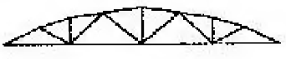
Рисунок 4 – Сегментная ферма
По расходу бетона они экономичнее ферм с параллельными поясами на 20%, а трапециевидных – на 15%. Недостаток: повышенная трудоемкость устройства скатной кровли.
4 Арочные фермы: раскосные и безраскосные. Верхний пояс плавного криволинейного очертания и легкая разреженная решетка. В этих фермах допускается неузловая передача нагрузок от плит покрытия.
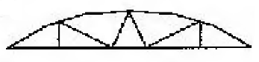
Рисунок 5 – Арочная ферма
Изгибающие моменты от внеузлового загружения верхнего пояса уменьшаются вследствие эксцентриситета продольной силы, вызывающего момент обратного знака. Это позволяет увеличить расстояние между узлами и разредить решетку. По экономическим показателям эти фермы близки к сегментным (при l=18÷24м арочные немного дороже сегментных, при l ≥30м – экономичнее). Межпоясные проемы позволяют пропускать сквозь фермы инженерные коммуникации, устраивать межферменные этажи.
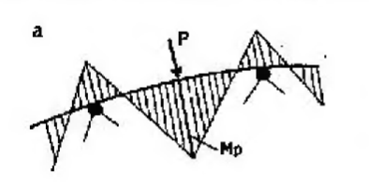
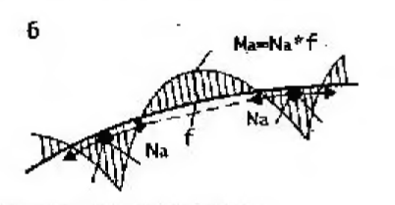
Рисунок 6 – Моменты в верхнем поясе арочном фермы
Для устройства плоской кровли устанавливают дополнительные стойки.
Недостаток: ввиду отсутствия раскосов в поясах фермы возникают значительные изгибающие моменты, для восприятия которых требуется дополнительный расход арматуры.
5 Полигональные фермы с ломаным очертание нижнего пояса. Более устойчивы при монтаже, т.к. центр тяжести расположен ниже уровня опор.
В этих фермах возникает выгодное распределение усилий: все элементы, кроме верхнего пояса, сжатые.
Особенно эффективны эти фермы при расположении вдоль продольных рядов колонн с опиранием на них крупноразмерных плит покрытия.
Недостаток: сложная технология изготовления.
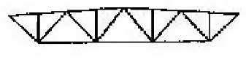
Рисунок 7 - Полигональные фермы с ломаным очертание нижнего пояса
По способу изготовления:
1 фермы с закладной решеткой;
2 бетонирование всей фермы;
3 цельные – более рациональный вариант;
4 составные - L≥30 м, дороже цельных 10÷15%.
Габариты ферм:
1. Высота ферм в середине пролета (1/7÷1/9)L;
2. Расстояние между узлами верхнего пояса - 3 м (для узлового опирания);
3. ширину верхнего пояса b назначают из условия опирания плит и устойчивости его из плоскости ферм:
При В=6м b=20÷25см;
В=12 м b=30÷35 см.
Ширина нижнего пояса принимается равной ширине верхнего пояса.
Ширина элементов решетки в ферме, изготавливаемой целиком равна ширине поясов. Для закладной решетки ширина стоек и раскосов может быть меньше (≈15 см).
4. Высота сечения верхнего пояса и сжатых элементов решетки назначается из расчета.
Высота сечения нижнего пояса назначается из условия размещения рабочей растянутой арматуры.
Все размеры сечений рекомендуется назначать кратными 5 см, а для размеров менее 20 см – 2 см и принимать для поясов не менее 20х16 см, для элементов решетки 15х10 см.

Определение геометрической схемы фермы
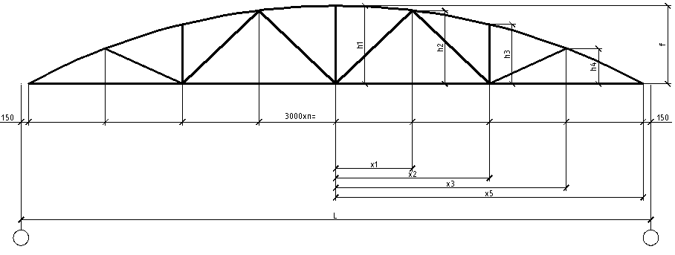
Рисунок 8 – К определению геометрической схемы
$$f=(\frac{1}{7}÷\frac{1}{9})L$$
$h_{i}=f\left[1-4{(\frac{x_{i}}{L})}^{2}\right]$.

Статический расчет фермы
Расчетная схема
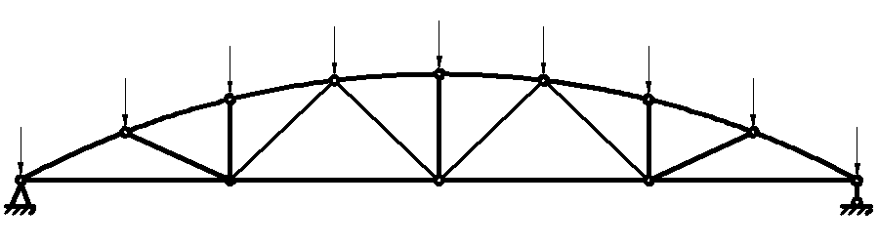
Рисунок 9 – Расчетная схема
Железобетонная ферма имеет жесткие узлы. Вследствие этого при взаимном смещении или повороте узлов в элементах фермы возникают изгибающие моменты, величины которых пропорциональны изгибной жесткости элементов.
В предельном состоянии, когда большинство элементов рассечено трещинами, их изгибная жесткость значительно снижается, моменты уменьшаются, влияние их на несущую способность мало и может не учитываться.
Влияние жесткости узлов на величину продольных сил и прогибов фермы мало и может не учитываться, т.е. вычисление продольных сил может вестись по шарнирной схеме. В этом случае ферма из многократно статически неопределимой рамной системы превращается в статически определимую систему.
Если нагрузка приложена в панелях верхнего пояса между узлами, то при расчете учитывают местный изгиб верхнего пояса. При этом пояс фермы рассматривают как неразрезную балку, опорами которой являются узлы фермы.
Определение усилий в элементах фермы от единичной нагрузки (на всем пролете и на половине пролета)
Усилия в элементах ферм определяют:
-методом вырезания узлов;
- методом сечений;
-по диаграмме Максвелла-Кремоны.
Нагрузки на стропильные фермы:
1. Нагрузка от собственной массы фермы принимается сосредоточенной в узлах фермы;
2. Нагрузка от плит покрытия принимается по справочным данным и прикладывается в узлах фермы;
Действие нагрузки от плит покрытия следует рассматривать на стадиях монтажа и эксплуатации. При монтаже рассматривают стадии загружения плитами ¼; ½ и ¾ пролета фермы.
3. Нагрузка от кровли принимается по фактической конструкции кровельного ограждения.
Упрощенно при расчетах на стадии эксплуатации постоянную нагрузку можно определить $g=g_{покр}∙В+\frac{G_{ф}}{l} \left[\frac{кН }{м}\right]$ и распределить по узлам пропорционально размерам панелей верхнего пояса фермы.
4. Снеговая нагрузка
Значение снеговой нагрузки, а также схемы ее расположения принимаются по СНиП 2.01.07-85*.
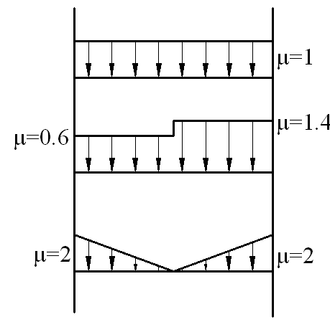
Рисунок 10 – К определению снеговой нагрузки
$$h_{i}=f∙\left[1-4{\left(\frac{x}{l}\right)}^{2}\right]$$
$$N_{1}=g_{покр}∙В∙а+\frac{G_{ф}∙а}{l}+P\left(μ=1\right)∙В∙a$$
$$N_{2}=пост.+P(μ=0.6)∙В∙a$$
$$N_{3}=пост.+P(μ=1.4)∙В∙a$$
Определение усилий в элементах фермы
1. Построение диаграммы М-К от единичной нагрузки на всем пролете и на половине пролета.
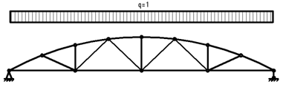
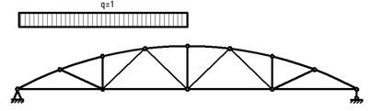
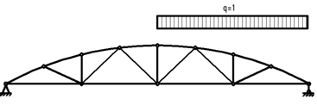
Рисунок 11 – К построению диаграммы М-К
2. Определение нагрузок от фактических схем нагружений.
2.1 $g=g_{покр}∙В+\frac{G_{ф}}{l}$ – постоянная расчетная;
2.2 $g^{п}=g_{покр}^{п}∙В+\frac{G_{ф}^{п}}{l}$ - постоянная нормативная;
2.3 $μ=1\left\{\begin{aligned}\begin{aligned}S=S_{μ=1}∙В \\ S_{l}=S_{μ=1}∙B∙K_{l}\end{aligned} \\ S^{п}=S_{μ=1}^{п}∙В \\ S_{l}^{п}=S_{μ=1}^{п}∙В∙K_{l}\end{aligned}\right\}$
μ=0.6 – 2 и более пролета;
μ=0.75 – 1 пролет;
μ=1.4 - 2 и более пролета;
μ=1.25 - 1 пролет.
Определение усилий в элементах фермы от возможных схем нагружений
Усилия от единичных нагрузок, найденные по диаграмме Максвелла-Кремоны умножаются на фактические нагрузки с учетом соответственных схем нагружения.
Определяют расчетные сочетания усилий для каждого элемента фермы.
Проектирование сечений элементов фермы
Бетон В30÷В50, арматура К-7, A-IV, Вр-II – нижний пояс, А-III – верхний пояс, решетка.
Нижний пояс
Рассчитывается по наибольшему усилию как центрально растянутый элемент.
Устанавливается класс бетона В, передаточная прочность бетона R_{bp}, назначается величина предварительного напряжения σ_{sp,} вычисляется величина потерь предварительного напряжения σ_{los}.
Расчет по 1 группе предельных состояний
$A_{sp}=\frac{N}{R_{s}∙γ_{s6}}$ – подбирается продольная арматура
Расчет по II группе предельных состояний
Производят расчет по образованию трещин из условия
$N^{n}≤N_{crc}=γ_{i}\left[R_{bt,ser}\left(A+2αA_{sp}\right)+P_{02}\right]$,
где γ_{i}=0.85 – коэффициент, учитывающий снижение трещиностойкости вследствие жесткости узлов фермы.
Если условие не выполняется, ведут расчет по продолжительному и непродолжительному раскрытию трещин.
$$а_{crc, l}=γ_{i}∙δ∙φ_{l}∙η∙20(3.5-100μ)\frac{σ_{sl}}{E_{s}}\sqrt[3]{d}≤a_{crc,2}$$
$$σ_{sl}=\frac{N_{l}^{n}-P_{02}}{A_{s}}$$
γi=1,15 – учет жесткости узлов.
$$a_{crc}=a_{crc,l}\left[1+(\frac{σ_{s}}{σ_{sl}}-1)\frac{1}{φ_{l}}\right]$$
$$σ_{s}=\frac{N_{}^{n}-P_{02}}{A_{s}}$$
Верхний пояс
Рассчитывается на наибольшему усилию как сжатый со случайным эксцентриситетом.
Определяют требуемую площадь сечения и назначают размеры сечения.
$$А≈\frac{N}{0.8(R_{b}+0.03R_{sc})}$$
Если $λ=\frac{l_{0}}{h}≤20$, то расчет можно вести из условия $N≤φ(R_{b}A+R_{sc}A_{s,tot})$ (l_{o} – таблица 33).
Если λ>20, то сечение рассчитывается как внецентренно-сжатое со случайным эксцентриситетом е_{а}.
Элементы решетки
Сжатые элементы решетки рассчитываются аналогично сжатому поясу.
Для растянутых элементов сначала подбирается As, требуемая для обеспечения прочности, затем выполняется расчет трещиностойкости.

Конструирование
Армирование нижнего пояса выполняют с соблюдением расстояний в свету, что обеспечивает удобство укладки и уплотнения бетонной смеси. Вся растянутая арматура охватывается замкнутыми конструктивными хомутами с шагом 500 мм.
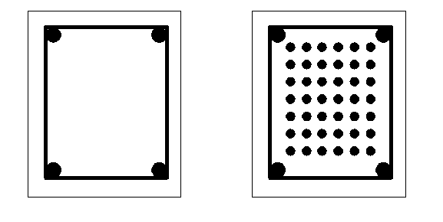
Рисунок 12 – Армирование поясов
Верхний сжатый пояс и решетка армируются ненапрягаемой арматурой в виде сварных каркасов. Растянутые элементы решетки при больших усилиях выполняют предварительно напряженными.
В узлах для надежной передачи усилий от одного элемента другому создают уширения – вуты, которые позволяют лучше заанкерить арматуру решетки.
Узлы армируют окамляющими стержнями Ø10÷18 мм и вертикальными поперечными стержнями Ø6÷10 мм с S=100 мм.
Для надежной анкеровки арматуру элементов заводят в узлы, кроме того растянутая арматура усиливается на концах анкерами (петли, высаженные головки, коротыши).
Опорный узел
Для обеспечения прочности опорного узла по наклонному сечению и обеспечения надежности анкеровки растянутой арматуры нижнего пояса устанавливают дополнительную арматуру и поперечные стержни.
Площадь сечения продольной напрягаемой арматуры $A_{s}=\frac{0.2∙N}{R_{s}}$.
Работа на растяжение этой арматуры компенсирует понижение растянутого усилия в напрягаемой арматуре из-за недостаточной анкеровки в узле.
Для предотвращения появления продольных трещин при отпуске натяжения арматуры ставят поперечные стержни, приваренные к опорным пластинам и сетки.
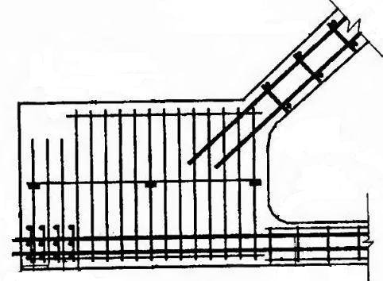
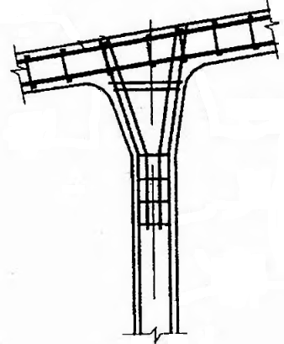
Рисунок 13 – Опорный и промежуточный узлы

